Những kết quả chính của kỳ họp FAL 50 của IMO
Regulation
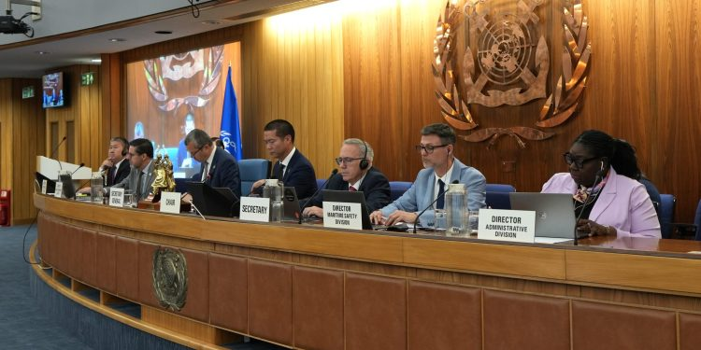
Ủy ban về Tạo thuận lợi trong giao thông vận tải (Facilitation Committee – FAL) đã họp tại trụ sở của IMO ở London trong kỳ họp lần thứ 50 (FAL 50) từ ngày 23 đến 27 tháng 3, trong đó nhiều vấn đề quan trọng đã được thảo luận.
Ủy ban FAL xử lý các vấn đề liên quan đến việc tạo thuận lợi cho giao thông hàng hải quốc tế, bao gồm việc tàu thuyền, con người và hàng hóa đến, lưu lại và rời cảng. Ủy ban cũng xem xét các hoạt động kinh doanh điện tử, bao gồm khái niệm “một cửa sổ” và nhằm đảm bảo sự cân bằng hợp lý giữa quy định pháp luật và tạo thuận lợi cho thương mại hàng hải quốc tế.
🔹 Sửa đổi Công ước FAL
Theo Lloyd's Register (LR), các sửa đổi đã được đưa vào Công ước về Tạo thuận lợi trong giao thông hàng hải quốc tế năm 1965, dự kiến có hiệu lực từ ngày 1/1/2028.
Nghị quyết này đưa ra các thay đổi đối với khuyến nghị Thực hành 6.24 trong Mục 6 về y tế công cộng và kiểm dịch, bao gồm các biện pháp vệ sinh đối với động vật và thực vật. Các sửa đổi khuyến nghị các chính quyền tạo điều kiện cho việc thay đổi thuyền viên, di chuyển, tiêm chủng và tiếp cận chăm sóc y tế trong các tình huống khẩn cấp y tế công cộng quốc tế.
Ngoài ra, thuật ngữ “Maritime Declaration of Health” được thay thế bằng “Ship Declaration of Health” cho phù hợp với Nghị quyết WHA77.17 (2024) của Quy định Y tế Quốc tế (2005). “Ship Declaration of Health” là mẫu biểu bắt buộc đối với mọi tàu biển hoặc tàu thủy nội địa trong hành trình quốc tế.
Các sửa đổi mới đối với phụ lục của Công ước FAL liên quan đến người lao động thiết yếu (key workers) trong tình huống khẩn cấp y tế quốc tế cũng đã được thông qua, dự kiến sẽ có tác động tích cực đối với thuyền viên và người lao động tại cảng . . . theo Ông Arsenio Domiguez, Tổng thư ký IMO.
🔹 Tóm tắt các kết quả quan trọng
Dưới đây là tóm tắt các kết quả quan trọng từ FAL 50 do Lloyd’s Register cung cấp:
📌 Chiến lược số hóa hàng hải
Một dự thảo kế hoạch hành động tổng hợp các sáng kiến số hóa hiện tại của IMO sẽ được xây dựng, đồng thời đề xuất các nội dung nhằm lấp đầy các khoảng trống về số hóa. Các quốc gia/đoàn đại biểu phải chính thức đề xuất các nội dung mới lên các ủy ban: MSC (An toàn hàng hải)/MEPC (Bảo vệ môi trường biển)/LEG (Pháp lý) và FAL
Một dự thảo chiến lược số hóa đã được hoàn thiện và sẽ trình các ủy ban liên quan để góp ý/phê duyệt. Dự kiến sửa đổi tại FAL 51 (2027) và thông qua tại kỳ họp 35 của Đại hội đồng.
📌 Bộ luật về an ninh mạng hàng hải (Maritime Cyber Code)
IMO đã khởi động việc xây dựng một Bộ luật về an ninh mạng hàng hải trên tinh thần dựa trên mục tiêu (goals-based), không bắt buộc, dự kiến hoàn thành vào năm 2028 và Có tính linh hoạt để phù hợp với yêu cầu của các quốc gia/khu vực.
📌 IMO Compendium
Một phiên bản mới của Tuyển tập văn kiện của IMO đã được thông qua, bổ sung nhiều bộ dữ liệu mới. Compendium nhằm chuẩn hóa dữ liệu điện tử giữa tàu, cảng và các bên liên quan, hỗ trợ hệ thống Maritime Single Window (MSW) và Port Community System (PCS).
📌 Sửa đổi Công ước FAL (bổ sung)
Một nghị quyết mới sửa đổi Công ước FAL đã được thông qua, dự kiến có hiệu lực vào năm 2028. Các sửa đổi này liên quan đến lĩnh vực y tế công cộng.
Các sửa đổi trong tương lai sẽ bao gồm yêu cầu cung cấp dữ liệu (không bắt buộc) đối với:
- Thông tin hành khách trước chuyến đi (API – Advance Passenger Information)
- Thông tin đặt chỗ/hồ sơ hành khách (BRI/PNR – Booking & Reservation Information / Passenger Name Record)
Những thay đổi này dự kiến sẽ được thông qua tại FAL 51 (2027), và việc triển khai sẽ do các quốc gia thành viên tự quyết định.
Chiến lược số hóa hàng hải
Theo giải thích của Lloyd's Register (LR), một nhóm công tác trao đổi (correspondence group) đã được thành lập và dự kiến sẽ xây dựng một kế hoạch hành động nhằm tổng hợp tất cả các sáng kiến số hóa hiện đang được IMO triển khai đồng thời đề xuất các nội dung mới để khắc phục những khoảng trống đã được xác định. Kế hoạch hành động này chỉ mang tính chất danh sách các công việc tiềm năng được đề xuất và không nên được xem là danh sách công việc đã được thống nhất chính thức.
Các chính quyền và đoàn đại biểu được kỳ vọng sẽ xem xét kế hoạch hành động, chính thức đề xuất và phát triển các nội dung mới và trình lên các ủy ban liên quan của IMO (MSC / MEPC / LEG / FAL). Ngoài ra, một dự thảo kế hoạch chiến lược đã được hoàn thiện. Tuy nhiên, do số hóa là một chủ đề liên ngành, bản dự thảo này sẽ được trình lên các ủy ban MSC, MEPC và LEG để lấy ý kiến, hoàn thiện và phê duyệt.
Sau đó, nhóm công tác sẽ xem xét các ý kiến đóng góp, Trình bản dự thảo chiến lược đã sửa đổi tại FAL 51 (2027). Chiến lược này dự kiến sẽ được thông qua tại Đại hội đồng lần thứ 35.
🔹 Các nguyên tắc định hướng của chiến lược
- Chuẩn hóa để đảm bảo các hệ thống khác nhau có thể giao tiếp và chia sẻ dữ liệu một cách liền mạch.
- Áp dụng thiết kế lấy con người làm trung tâm nhằm giảm khối lượng công việc, gánh nặng hành chính và cải thiện khả năng sử dụng.
- Thu hút sự tham gia của người dùng cuối ngay từ giai đoạn thiết kế ban đầu.
- Thiết lập khung quản trị dữ liệu.
- Đảm bảo khả năng mở rộng và tính linh hoạt.
- Hỗ trợ đổi mới và không phụ thuộc vào một giải pháp cụ thể.
- Đảm bảo tính bền vững lâu dài và khả năng chống chịu trước gián đoạn.
🔹 Mục tiêu của chiến lược
- Nâng cao hiệu quả, an toàn, an ninh, khả năng chống chịu mạng và độ tin cậy.
- Hỗ trợ tuân thủ các công ước và quy định liên quan.
- Hỗ trợ ra quyết định và cung cấp thông tin phân tích (insights).
Dự thảo sửa đổi MSC-FAL.1/Circ.3/Rev.3 – Hướng dẫn quản lý rủi ro an ninh mạng hàng hải
International Association of Ports and Harbors đã xây dựng bộ Hướng dẫn mới về khả năng chống chịu an ninh mạng cho các công nghệ mới nổi trong chuỗi cung ứng hàng hải. Tài liệu này bao gồm các nguyên tắc nhằm đảm bảo an ninh mạng cho các công nghệ mới trong lĩnh vực hàng hải.
Việc sửa đổi thông tư đã đưa các hướng dẫn của IAPH vào như tài liệu hỗ trợ khi triển khai quản lý rủi ro an ninh mạng (MSC-FAL.1/Circ.3/Rev.3 – Chương 4).
🔹 Bộ luật về an ninh mạng hàng hải (Maritime Cyber Code)
Theo Lloyd's Register, IMO đã đồng ý bắt đầu xây dựng một Bộ luật về an ninh mạng hàng hải mới dựa trên mục tiêu và Không mang tính bắt buộc. Sau khi hoàn thành, sẽ có một giai đoạn tích lũy kinh nghiệm (Experience Building Phase – EBP) nhằm thu thập bài học từ quá trình triển khai của các quốc gia thành viên.
Bộ quy tắc này dự kiến có đủ tính linh hoạt để đáp ứng yêu cầu của các khu vực và quốc gia, được áp dụng cho các cảng, các tàu và giao diện tàu – bờ (ship–shore interface). Một nhóm công tác liên kỳ họp sẽ tiếp tục phát triển Bộ quy tắc này. Dự kiến Bộ luật sẽ được hoàn thiện và phê duyệt vào năm 2028 (FAL 52).
🔹 MASS tại kỳ họp FAL tiếp theo (FAL 51)
Một lộ trình mới đã được xây dựng nhằm giải quyết các vấn đề liên quan đến tàu tự hành (MASS) trong khuôn khổ Công ước FAL:
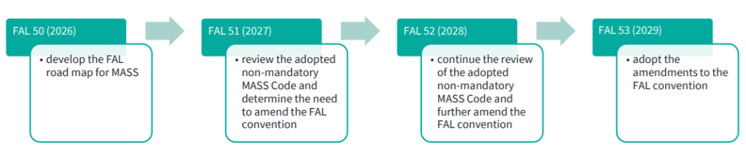
Rà soát và sửa đổi IMO Compendium
Theo Lloyd's Register (LR), Tuyển tập các văn kiện của IMO nhằm mục tiêu hài hòa khối lượng lớn các dữ liệu điện tử được trao đổi giữa tàu, cảng và các bên liên quan khác. Tuyển tập này bao gồm các bộ dữ liệu của IMO và một mô hình tham chiếu IMO, cung cấp định dạng và ngữ nghĩa chung cho các dữ liệu này.
Điều này cho phép các hệ thống CNTT của các bên liên quan khác nhau có thể trao đổi dữ liệu một cách hiệu quả với cùng một ý nghĩa, đồng thời hỗ trợ việc hài hòa Một cửa Hàng hải (MSW) và Hệ thống cộng đồng các cảng (PCS).
🔹 Cấu trúc của IMO Compendium
IMO Compendium bao gồm:
▪️ IMO Data Set
Xác định và định nghĩa các phần tử dữ liệu, các bộ dữ liệu riêng lẻ phục vụ cho các quy trình quản lý hoặc nghiệp vụ hàng hải liên quan đến vận tải quốc tế, ví dụ: Tổng trọng lượng hàng hóa; Thời gian tàu đến; Cảng tiếp theo.
▪️ IMO Reference Model là hướng dẫn để phát triển các hệ thống CNTT (ICT). Phiên bản hiện tại (được thông qua tại FAL 49) bao gồm: 29 bộ dữ liệu, gần 950 phần tử dữ liệu, 85 quy tắc nghiệp vụ và 42 danh mục mã do IMO quản lý.
🔹 Các bộ dữ liệu mới được bổ sung
Một phiên bản mới của IMO Compendium đã được phê duyệt, bổ sung các bộ dữ liệu sau:
- Quan trắc khí tượng và hải dương học
- Vận đơn giao nhận bưu phẩm theo quy định của Liên minh Bưu chính Thế giới và các công ước liên quan
- Giấy chứng nhận vệ sinh tàu theo Quy định Y tế Quốc tế
- Thông tin thuyền viên và chứng chỉ STCW (đang trong quá trình phát triển)
🔹 Phát triển quy trình nghiệp vụ cấp cao
Đối với việc phát triển các luồng quy trình nghiệp vụ cấp cao và mô tả cho các bộ dữ liệu trong IMO Reference Model:
Đã thống nhất rằng Nhóm chuyên gia về hài hòa dữ liệu (EGDH) sẽ tiếp tục thảo luận nhằm xác định ra các công cụ cần thiết, các quy trình nghiệp vụ phù hợp để hỗ trợ và giúp các bên liên quan sử dụng hiệu quả IMO Compendium.
-------------------------------------------

